Dva učenika generacije iz iste klupe
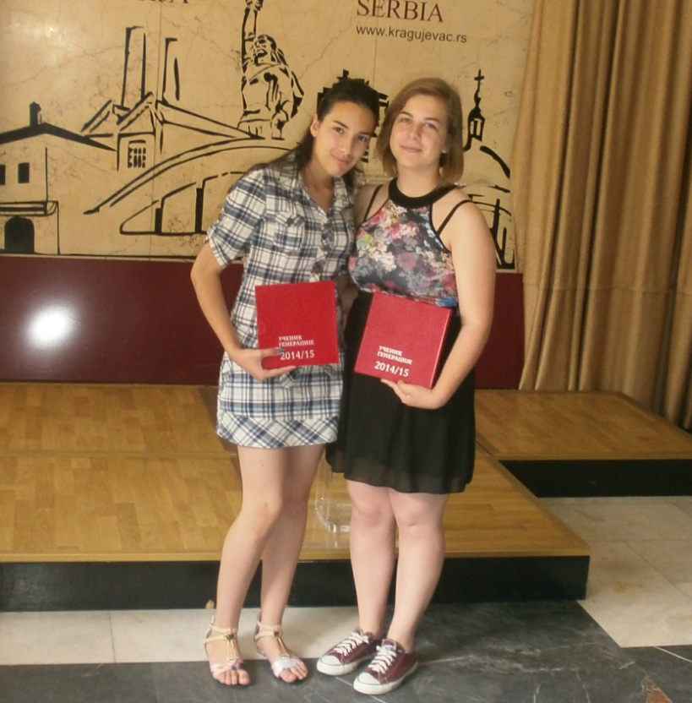
Učenice Katarina Lukić , učenik generacije OŠ’’ Milan Blagojević’’ Natalinci i Bisenija Matić , učenik generacije Osnovne muzičke škole ’’ Petar Ilic’’ iz Aranđelovca.
Osnovnu školu su završile sedeći u istoj klupi. Obe nosioci Vukove diplome, ponos su naše škole.

